السيرة الذاتية
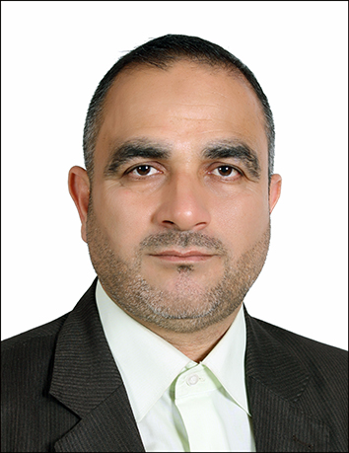
الاسم: عمار يونس عبد الرحمن سليمان الطائي
من مواليد:1972م ،مكان الولادة: العراق/محافظة الموصل
درست وتخرجت من الابتدائية والمتوسطة ثم أكملت دراسة الإعدادية في إعدادية الدراسات الإسلامية في مدينة الموصل / ثم أكملت بعد تخرجي دراسة الماجستير والدكتوراه في العاصمة بغداد في كلية الإمام الأعظم أبي حنيفة النعمان(رحمه الله تعالى) في العلوم الإسلامية تخصص تفسير وتحقيق المخطوطات عام (2010)، مارست التدريس في الثانويات الإسلامية لعدة سنوات ، ثم بعد ذلك تم تعيني في جامعة الموصل منذ عام (2006م) في كلية العلوم الإسلامية ،كما وكنت عضوا ً في مجلة الكلية المحكمة لثمان سنوات ، و مقررا ً لقسم العقيدة والفكر الاسلامي ، كما ولي عدة مشاركات في مؤتمرات وندوات ودورات تطويرية .
العنوان الحالي:العراق/ محافظة الموصل
مكان العمل :جامعة الموصل/كلية العلوم الإسلامية
الوظيفة: تدريسي في الكلية المذكورة ومقررا ً في قسم أصول الدين
البريد الالكتروني : alomaw.90@gmail.com
رقم الموبايل : 009647701686379
ولكم مني وافر الاحترام والتقدير...

